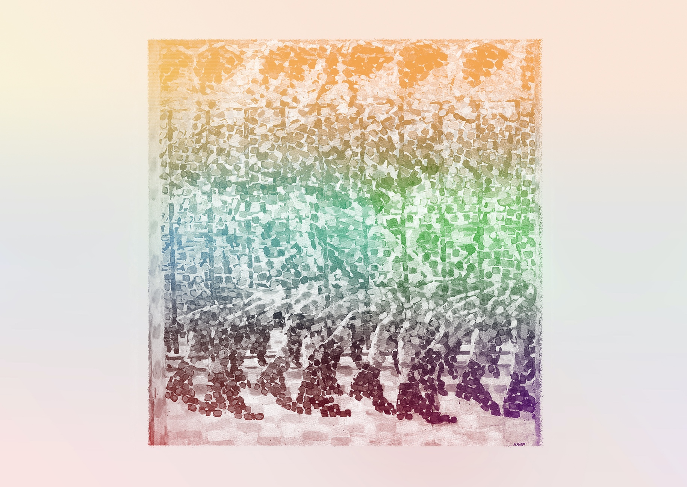
DESSIN ET PEINTURE : Léger et Balla
Évaluation / Rétroaction
VF4
CONTINUUM HISTORIQUE :
Arts visuels (AVI) 7e année

L’élève présente son travail et rétroagit au travail des autres. Le groupe-classe organise
une exposition lors de la soirée des parents.

AVI Unité 7.2
ATTENTES ET
CONTENUS
D’APPRENTISSAGE

Consultez le programme-cadre en Éducation artistique – Arts visuels

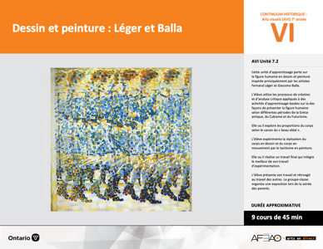

Version intégrale
DESSIN ET PEINTURE : Léger et Balla
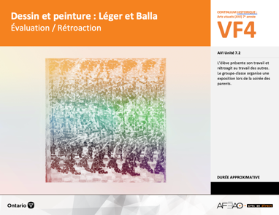
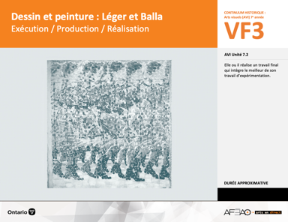
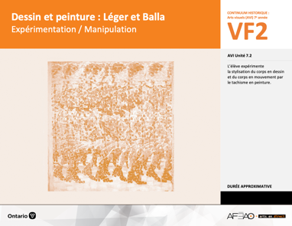
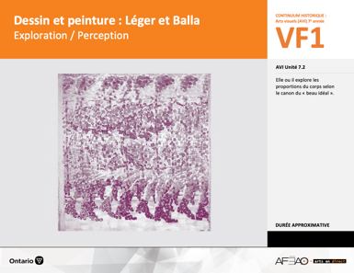
- DESSPEIN_VF1_Annexe1
- DESSPEIN_VF1_Annexe1
- DESSPEIN_VF1_Annexe1
- DESSPEIN_VF2_Annexe1
- DESSPEIN_VF4_Annexe1
- DESSPEIN_VF1_Annexe1
Documents d’accompagnement
Arts visuels
7e

B1.1, B1.3, B1.4
B2.1, B2.2, B2.3
B3.1, B3.2
VF1
Exploration / Perception
VF4
Évaluation / Rétroaction

VF3
Exécution / Production / Réalisation

VF2
Expérimentation / Manipulation

Table des matières
ÉQUIPE DE TRAVAIL

Conceptualisation
Henriette Éthier
Lise B. Goulet

Rédaction
Jo-Anne Dumont
Lise B. L. Goulet

Validation
Julie Courtemanche

Révisions pédagogique
et linguistique
Lise B. L. Goulet
Roseline Harrison

Provenance des « images »
WIKIPÉDIA , commons.wikimedia

Crédits photographiques
Libres de droits d’auteurs

Mise en page
Anne Lizotte

- Description
- Liste des attentes et contenus
- Art visuels - 7e année
- Tableau des fondements théoriques à l’étude
- Art visuels - 7e année
- Déroulement
- Évaluation / Rétroaction
VF2 : Expéri / Mani
VF4 : Éva / Rétro

VF1 : Explo / Percep

Version intégrale (VI)
VF3 : Exé / Prod / Réa

- Description

Cette unité d’apprentissage porte sur la figure humaine en dessin et peinture inspirée principalement par les artistes Fernand Léger et Giacomo Balla. L’élève utilise les processus de création et d’analyse critique appliqués à des activités d’apprentissage basées sur la des façons de présenter
la figure humaine selon différentes périodes de la Grèce antique, du Cubisme et du Futurisme. Elle, il ou iel explore les proportions du corps selon
le canon du « beau idéal ». L’élève expérimente la stylisation du corps en en dessin et du corps en mouvement par le tachisme en peinture.
Elle, il ou iel réalise un travail final qui intègre le meilleur de son travail d’expérimentation. L’élève présente son travail et rétroagit au travail
des autres. Le groupe-classe organise une exposition lors de la soirée des parents.

Description de chaque étape du déroulement VF (fragmentée)
VF4 : Évaluation / Rétroaction
L’élève présente son travail et rétroagit au travail des autres. Le groupe-classe organise une exposition lors de la soirée des parents.

VF2 : Expéri / Mani
VF4 : Éva / Rétro

VF1 : Explo / Percep

Version intégrale (VI)
VF3 : Exé / Prod / Réa

- Liste des attentes et contenus
À la fin de la 7e année, l`élève doit pouvoir :
ARTS VISUELS

Attente :
- B1. produire diverses œuvres en deux ou trois dimensions en appliquant les fondements à l’étude et en suivant le processus de création artistique.
- B2. communiquer son analyse et son appréciation de diverses œuvres d’art en utilisant les termes justes et le processus d’analyse critique.
- B3. expliquer la dimension sociale et culturelle des arts visuels ainsi que les fondements à l’étude dans diverses œuvres d’art d’hier et d’aujourd’hui, provenant d’ici et d’ailleurs.

CONTENUS D’APPRENTISSAGE
Pour satisfaire aux attentes, l’élève doit pouvoir :
Production et expression
- B1.1 recourir au processus de création artistique pour réaliser diverses œuvres d’art.
- B1.3 élaborer des œuvres en utilisant une variété d’éléments clés, de principes esthétiques et de techniques pour créer une illusion optique.
- B1.4 utiliser des techniques complexes dans la création de ses propres œuvres.

Analyse et appréciation
- B2.1 recourir au processus d’analyse critique pour analyser et apprécier diverses œuvres d’art.
- B2.2 analyser, à l’aide des fondements à l’étude, plusieurs œuvres de différents artistes qui emploient la même forme de représentation.
- B2.3 exprimer de différentes façons son appréciation d’œuvres d’arts visuels contemporaines.

Connaissance et compréhension
- B3.1 commenter l’utilisation de techniques et d’éléments clés créant des effets particuliers.
- B3.2 comparer les œuvres appartenant à plusieurs mouvements artistiques à l’aide des fondements à l’étude.

VF2 : Expéri / Mani
VF4 : Éva / Rétro

VF1 : Explo / Percep

Version intégrale (VI)
VF3 : Exé / Prod / Réa

- Tableau des fondements théoriques à l’étude

ART VISUELS
FONDEMENTS À L’ÉTUDE 7E ANNÉE

Éléments clés
Ligne |  | Forme |  |  | Couleur |  |  |  |  |  |  | Texture |  |  |  | Espace
••• | type  direction  qualité | ••••• | géométrique  organique  composée  symétrique, asymétrique  volume |  | •  •  •  •  •  • | primaire, secondaire  nuance  chaude, froide, neutre  monochrome complémentaire  roue (cercle) chromatique  analogue |  |  |  |  |  | •  • |  | qualité  luminosité |  | ••••• | dimension  plan  perspective linéaire à un point de fuite  valeur  centre d’intérêt
Principe esthétique |  |  |  |  | Forme de représentation et technique
••••• | contraste  répétition  variété  équilibre  unité |  |  |  | •  •  •  •  •  • | dessin : dessin de contours  peinture : lavis, lavis avec sel, détrempe  impression : linogravure  collage : découpage  sculpture : pâte à modeler, mosaïque, neige  animation : argile, logiciel, ordinateur

VF2 : Expéri / Mani
VF4 : Éva / Rétro

VF1 : Explo / Percep

Version intégrale (VI)
VF3 : Exé / Prod / Réa

- Déroulement

Évaluation / Rétroaction

Matériel, outil, équipement
- Prévoyez utiliser :
  - pour l’exposition, ruban cache;
  - pour l’évaluation sommative :
    - l’Annexe 1 intitulée : Grille d’évaluation sommative unité 7.2 – dessin et peinture (voir : DESSPEIN_VF4_Annexe1);
    - l’Annexe 1 intitulée : Grille d’observation du travail des élèves (voir : DESSPEIN_VF1_Annexe1);
    - le dossier de documentation de chaque élève.

Enseignant / Enseignante
- Invitez les élèves à exposer leur travail final autour de la classe à l’aide du ruban-cache.
- Modelez un commentaire proactif pour chaque travail et invitez quelques élèves d’en faire autant.
- Invitez les élèves à cocher les dessins de leurs dossiers de documentation aux fins d’évaluation sommative (voir ci-dessous).
- Remplissez l’Annexe 1 intitulée : Grille d’évaluation sommative unité 7.2 – dessin et peinture (voir : DESSPEIN_VF4_Annexe1).
- Utilisez pour ce faire :
  - le dossier de documentation de l’élève en fonction des travaux qu’elle, il ou iel a choisi de faire évaluer :
    - Expérimentation 1 voir Annexe 1 intitulée : Esquisses préparatoires partie 1 et 2 : 1 dessin du corps à partir du mannequin – beau idéal;
    - Expérimentation 4 compositions à partir du pantin : 1 des corps en mouvement selon la technique du lavis, selon la technique
du tachisme;
  - l’Annexe 1 intitulée : Grille d’observation du travail des élèves (voir : DESSPEIN_VF1_Annexe1);
  - le travail final.
- Distribuez l’évaluation sommative à l’écrit et rencontrez l’élève pour expliquer l’évaluation au besoin.

VF2 : Expéri / Mani
VF4 : Éva / Rétro

VF1 : Explo / Percep

Version intégrale (VI)
VF3 : Exé / Prod / Réa

Élève
- Présente ton travail et émets des commentaires proactifs au sujet du travail des autres.
- Sélectionne à partir de ton dossier de documentation :
  - 1 dessin du corps stylisé selon le canon du « beau idéal »;
  - 1 corps réalisé selon la technique du lavis et un autre corps selon la technique du tachisme.
- Révise ta grille d’évaluation sommative et pose des questions à ton enseignant ou enseignantes au besoin.

EXPOSITION
Enseignant / Enseignante
- Invitez le groupe-classe à suggérer un lieu d’exposition dans l’école lors de la soirée des parents.
- Introduisez l’idée d’exposer les dossiers de documentation et alimentez la discussion selon les avantages et les désavantages en lien avec cette idée.
- Organisez des équipes de travail pour le montage de l’exposition : séquence des travaux, rédaction des fiches techniques, installation des travaux, rédaction d’un court texte sur les aspects techniques, les artistes d’inspiration, bref paragraphe sur le but du travail final, impression des documents rédigés et finalement l’équipe responsable du montage comme tel.
- Visitez le lieu d’exposition (p. ex., corridor, entrée de l’école, site Web de l’école).
- Supervisez le travail et appuyez les équipes au besoin.

Élève
- Suggère des idées et participe à la prise de décision par rapport au lieu de l’exposition et à ce que contiendra l’exposition.
- Choisis l’équipe de travail à laquelle tu veux participer.
- Réalise en collaboration avec ton équipe le travail dont tu es responsable.
- Rédige un premier jet de ta fiche technique et remets-la à l’équipe responsable.

DOCUMENTS D’ACCOMPAGNEMENT :

- DESSPEIN_VF4_Annexe1
- DESSPEIN_VF1_Annexe1

